Муниципальное бюджетное образовательное учреждение

«Кировская гимназия имени Героя Советского Союза

Султана Баймагамбетова»

Учебно-исследовательский проект

**Физика мыльных растворов**

Выполнила:

ученица 10 класса

Львова Диана

Руководитель проекта:

учитель физики

Уранова Н. В.

г. Кировск

2016 г.

Оглавление

Введение. 4

Основной проблемный вопрос. 5

Цель исследования 5

Задачи проекта, мероприятия, планируемый результат. 5

Гипотеза: 6

Новизна: 6

Объект исследования: 6

Ресурсы проекта 6

Последовательность этапов работы над проектом 7

I.Теоретическая часть. 9

1.1.Поверхностное натяжение 9

1.1.1. Особенности взаимодействия молекул поверхностного слоя жидкости. 9

1.1.2.Сила поверхностного натяжения. 10

1.1.3.Смачивание. Несмачивание. Давление Лапласа. 12

1.1.4.Величина давления Лапласа для поверхностей: 14

а) Сферическая поверхность. Капля жидкости. 14

б) Мыльный пузырь 15

в) Цилиндрическая поверхность. 17

г) Поверхность любой формы 17

1.1.5. Значение поверхностного натяжения в явлениях природы 18

II. Эмпирический этап. 20

2.1.Способы измерения коэффициента поверхностного натяжения. 20

1.Метод отрыва капли 20

2. Метод отрыва смачивающегося кольца от поверхности жидкости. 23

3.Капиллярный метод. 24

4. Метод сравнения. 25

5. Параллельные пластинки. 26

2.2. Экспериментальные исследования. 27

2.2.1.Измерение коэффициента поверхностного натяжения дистиллированной воды с использованием различных методов. 27

1. Измерение коэффициента поверхностного натяжения воды методом отрыва капли 27

2.Измерение коэффициента поверхностного натяжения воды методом отрыва смачивающегося кольца от поверхности жидкости. 30

3.Измерение коэффициента поверхностного натяжения воды методом капилляров. 31

4.Измерение коэффициента поверхностного натяжения воды методом сравнения. 33

5.Измерение коэффициента поверхностного натяжения воды методом параллельных пластин 34

2.2.2.Исследование мыльных растворов. 36

1.Экспериментальное исследование №1 . Определение коэффициента поверхностного натяжения мыльных растворов методом отрыва капель 36

2.Экспериментальное исследование № 2. Исследование зависимости времени жизни мыльных пузырей от коэффициента поверхностного натяжения мыльного раствора. 41

3.Экспериментальное исследование № 3. Исследование прочности мыльного пузыря от коэффициента поверхностного натяжения 43

III. Трудности и условия эффективности выполнения экспериментальной части работы по исследованию зависимости коэффициента поверхностного натяжения от различных факторов и определению «времени жизни» мыльного пузыря 45

Заключение. 47

Список информационных источников и литературы. 49

Приложения 51

Приложение 1. Рисунки к теоретической части гл.I 51

Приложение 2. Таблицы. 52

Приложение 3. Исследование мыльных растворов (фотосъемка) 53

Приложение 4. Рекомендации по приготовлению мыльных растворов. 57

**Введение.**

«Выдуйте мыльный пузырь и смотрите на него: вы можете заниматься всю жизнь его изучением, не переставая извлекать из него уроки физики»

Л.Кельвин

# Введение.

В настоящее время рекламируется много средств для мытья посуды и стирки изделий, предлагаются мыльные растворы для детских забав – составы для мыльных пузырей, которые подчас очень быстро захлопываются и вызывают огорчения у детей. Забава с мыльными пузырями известна с давних времён и привлекала как детей, так и взрослых. Например, при раскопках известного города Помпея были найдены фрески с изображением детей, выдувающих мыльные пузыри. Более ста лет тому назад Чарльз Бойс опубликовал фундаментальный труд «Мыльные пузыри», который по сей день остается настольным пособием для физиков-теоретиков и экспериментаторов. Основой для мыльных растворов является вода, обладающая высоким коэффициентом натяжения, и свойством снижать коэффициент при добавлении в ее состав мыла: посуда легко отмывается от жира, удаляется грязь из тканей при стирке белья, радуют глаз мыльные пузыри, переливающиеся разными цветами радуги и вызывающие восторг детворы и взрослых. Как продлить жизнь мыльным пузырям, какому моющему средству отдать предпочтение? **Актуальность** данной темы очевидна как в практическом, так и в эстетическом отношении: можно помочь людям сориентироваться в выборе оптимальных моющих средств для мытья посуды и стирки белья, а также самим научиться составлять оптимальные растворы для изготовления прочных мыльных пузырей.

## О**сновной проблемный вопрос.**

Каким должен быть состав растворов, которые могли бы обеспечить эффективность моющих средств и продлить время жизни мыльных пузырей?

Собственно этот вопрос и подтолкнул нас на то, чтобы сделать это темой исследовательской работы.

**Вид проекта:** информационно-исследовательский, межпредметный, индивидуальный, долгосрочный.

## Цель исследования

* Исследование физических свойств жидкости и выявление оптимальной комбинации её составляющих для мыльных растворов.

## Задачи проекта, мероприятия, планируемый результат.

|  |  |  |  |
| --- | --- | --- | --- |
| № п/п | Задача | Мероприятие | Результат |
| 1. | Изучить литературу по теме «Явление поверхностного натяжения жидкости» | Собрать теоретический материал по теме. | Банк материалов по теме «Явление поверхностного натяжения жидкости» |
| 2 | Исследовать влияние примесей на коэффициент поверхностного натяжения посредством рассмотрения свойств мыльных растворов. | Экспериментально определить эффективность моющих средств, «время жизни» и размер мыльных пузырей в зависимости от коэффициента поверхностного натяжения. | Выводы экспериментальных исследований.  Демонстрационные опыты.  Видеоролик. |
| 3. | Описать основные трудности и условия эффективности приготовления мыльных растворов. | Обобщение результатов исследования. Составление инструкций. | Рекомендации по по приготовлению мыльных растворов. Видеоролик |

По ходу исследования мы будем раскрывать ранее известные нам физические законы экспериментальным путем, фиксируя каждое новое открытие и постепенно приближаясь к ответу на главный, интересующий нас и многих других детей и взрослых, вопрос.

## Гипотеза:

Свойства мыльных моющих средств, «время жизни» и размеры мыльного пузыря зависят от коэффициента поверхностного натяжения.

Новизна:

В рамках школьной программы эксперименты по исследованию поверхностного натяжения не проводятся.

Объект исследования: поверхностное натяжение  
Предмет исследования**:**коэффициент поверхностного натяжения воды и ее мыльных растворов  
**Методы и приемы исследования:**

Изучение специальной литературы; измерение коэффициента поверхностного натяжения разными методами; методы анализа и синтеза; метод анализа результатов эксперимента.

Ресурсы проекта:

Для оформления материалов и демонстрации конечного продукта проекта необходимы:

1. компьютер, проектор, демонстрационный экран;

2. сканер;

3. цветной принтер;

4. видеокамера;

5. моющие средства для мытья посуды и стирки белья:

* Миф для мытья посуды +глицерин
* Sorti «Бальзам. АЛОЭ ВЕРА»
* Fairy Ultra (Финляндия)
* Fairy «Алоэ ВЕРА и КОКОС»
* AOS
* Losk «Формула Детектор пятен»
* Persil «Капсулы пятно-выводителя»
* Ariel color
* Tide color

6. химические стаканы по 50 мл,

7.весы;

8.разновесы;

9. штангенциркуль;

10. штатив;

11. термометр;

12. спиртовка;

13. установка для счета капель;

14. соломинки;

15. металлическое кольцо;

16. стеклянные пластинки для микроскопа.

Последовательность этапов работы над проектом **с их кратким содержанием и указанием времени, необходимого на их реализацию:**

* поисковый (сентябрь 2015)

Во время подготовительного этапа определили проблему, цель проекта, задачи проекта, составили план работы.

* практический (октябрь – декабрь 2015)

Подбор и изучение литературы по теме «Поверхностное натяжение жидкостей». Создание экспериментальной установки и проведение серии экспериментов.

* аналитический (январь-февраль 2016 )

Анализ экспериментальных данных. Оформление проектной исследовательской работы. Рецензирование учебного проекта. Подготовка демонстрационного материала, необходимого для защиты проекта. Подготовка тезисов проектной работы.

* обобщающий (март 2016)

Анализ проведенной работы. Обобщение результатов.

* Заключительный (апрель 2016)

Подготовка выступления и презентации к защите. Защита проекта.

Анализ неудачных  и незаконченных работ и выявление  причин из-за которых они не были завершены.

# I.Теоретическая часть.

## 1.1.Поверхностное натяжение

## 1.**1.1. Особенности взаимодействия молекул поверхностного слоя жидкости**.

При уменьшении температуры газа и увеличении его давления уменьшается скорость молекул и сокращается среднее расстояние между ними. Силы притяжения между молекулами становятся особенно существенными, когда средняя потенциальная энергия молекул сопоставима со средней кинетической энергией: $Е_{п}$ = kT. Притягиваясь друг к другу, молекулы оказываются связанными в своём движении и образуют жидкость. Если газ занимает весь предоставленный ему объём, то жидкость может занимать лишь определённую часть сосуда. Из-за сильного притяжения молекул жидкость сохраняет объём. На границе с газом (или паром) жидкость образует свободную поверхность.[7 стр.309]

Молекулы на поверхности жидкости находятся в особых условиях по сравнению с молекулами её внутренних слоёв. Внутри жидкости резуль-тирующая сила притяжения, действующая на молекулу со стороны соседних молекул, равна нулю. (Приложение 1. рис.1)

Молекулы поверхностного слоя жидкости притягиваются только мо-лекулами внутренних слоёв этой жидкости. Молекулы, находящиеся на поверхности, под действием результирующей силы притяжения втягиваются внутрь жидкости. На поверхности остаётся такое число молекул, при котором площадь поверхности жидкости оказывается минимальной при данном её объёме.

Поэтому жидкость (в отсутствие силы тяжести или в случае, когда сила тяжести уравновешена силой Архимеда) из всех возможных примет сферическую форму, имеющую минимальную площадь поверхности при том же объёме. (Приложение 1. рис. 2).

При свободном падении, в состоянии невесомости капли дождя практически имеют форму шара. В космическом корабле шарообразную форму принимает и достаточно большая масса жидкости. (Приложение 1. Рис. 3)

Молекулы поверхностного слоя оказывают молекулярное давление на жидкость, стягивая её поверхность к минимуму. Этот эффект называют поверхностным натяжением.

**Поверхностное натяжение — явление молекулярного давления на жидкость, вызванное притяжением молекул поверхностного слоя к молекулам внутри жидкости.**

Для извлечения молекулы из глубины жидкости на её поверхность тре­буется совершение работы. Работа, которую надо затратить, чтобы изотермически увеличить площадь поверхности на величину $∆S$, равна: $А=σ∆S$

где $σ$— коэффициент поверхностного натяжения — работа, требуемая для увеличения площади поверхности жидкости на единицу площади.[7.стр.310]

## 1.1.2.Сила поверхностного натяжения.

Рассмотрим опыт с мыльной пленкой, образованной на прямоугольнике с подвижной перемычкой длиной (рис. 4а).

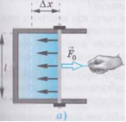

РИС.4б

$${\vec{F}}_{пов}$$

$${\vec{F}}_{пов}$$

$${\vec{F}}_{0}$$

РИС.4а

В отсутствие внешней силы *(F0* = 0) вдоль поверхности жидкости действует сила поверхностного натяжения, которая сокращает до минимумa площадь поверхности плёнки. В результате подвижная перемычка переместится влево.

Сила поверхностного натяжения — сила, направленная по каса­тельной к поверхности жидкости, перпендикулярно участку кон­тура, ограничивающего поверхность, в сторону её сокращения. [7 стр. 311]

При равномерном растяжении $∆х$ плёнки сила $F_{\begin{aligned}0 \\ \end{aligned}}$ совершает работу

$$F_{\begin{aligned}пов \\ \end{aligned}}=F_{\begin{aligned}0 \\ \end{aligned}}∆х$$

Вдоль поверхности плёнки действуют равные силы поверхностного натяжения $F_{\begin{aligned}1 \\ \end{aligned}}иF_{\begin{aligned}2 \\ \end{aligned}}$ ( рис. 4б).

$$F_{1}= F_{2}=\frac{F_{пов}}{2}$$

При равновесии перемычки $F_{0}= F_{1}+F_{2}=F_{пов}$

В процессе растяжения поверхности жидкости (в отличие от растяже­ния резины) среднее расстояние между молекулами не изменяется.

Поверхность жидкости, увеличивающаяся на $∆S=2l∆x$, заполняется молекулами внутренних слоёв. Число молекул поверхностного слоя при этом возрастает, совершается работа $A_{пов}=σ∆S$

В соответствии с законом сохранения энергии

2 $F_{пов}∆x=σ∆S=σ2l∆x$

откуда находим, что сила поверхностного натяжения прямо пропорцио­нальна длине $l$ границы поверхностного слоя:

$$F_{пов}=σl$$

Где $l$- длина линии, ограничивающей поверхность жидкости

Единица коэффициента поверхностного натяжения — ньютон на метр (Н/м).

Благодаря поверхностному натяжению воды на её поверхности могут плавать лёгкие предметы и удерживаться водомерки (Приложение 1 .рис. 5).

В таблице приведены коэффициенты поверхностного натяжения некоторых жидкостей, находящихся в контакте с воздухом. (Приложение 2.таблица 1.)

Чем меньше коэффициент поверхностного натяжения, тем легче жидкость проникает в ткань.

Высокая проникающая способность мыльного раствора, позволяющая лучше очищать ткани, объясняется его малым коэффициентом поверхностного натяжения. (Приложение 2. Таблица 1.)

## **1.1.3.Смачивание. Несмачивание. Давление Лапласа**.

Рассмотрим, что происходит с каплей жидкости 1, граничащей с одной стороны с паром 3, с другой стороны с жидкостью 2 (рис.6.).

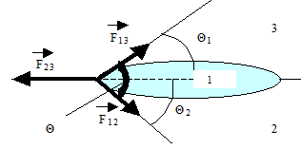

Рис.6

Выберем очень малый элемент границы раздела всех трёх веществ dℓ. Тогда силы поверхностного натяжения на границах раздела сред будут направлены по касательным к контуру границ раздела и равны:

$$F_{12}=σ_{12}dlF_{12}=σ_{13}dlF_{23}=σ_{23}dl (1)$$

Действием силы тяжести пренебрежём. Капля жидкости 1 находится в равновесии, если выполняются условия:

$$F_{23}=F_{13}\cos{θ_{1}+F_{12}\cos{θ_{2}}}$$

${0=F}_{13}\sin{θ_{1}}-F_{12}\sin{θ_{2}}$ (2)

Подставив (1) в (2), сократив на dℓ обе части равенств (2), возведя в квадрат обе части равенств (2) и сложив их, получим:

$σ_{23}^{2}=σ_{12}^{2}+σ_{13}^{2}+2σ_{12}^{2}δ_{13}^{2}\cos{θ}$ (3)

$гдеθ=θ_{1}+θ_{2}$ угол между касательными к линиям раздела сред, называется краевым углом.

Анализ уравнения (3) показывает, что при $θ=0, \cos{θ=1}$

Получим $σ_{23}=σ_{12}+σ_{13},$ и жидкость 1 полностью смачивает поверхность жидкости 2, растекаясь по ней тонким слоем (явление полного смачивания).

Аналогичное явление можно наблюдать и при растекании тонким слоем жидкости 1 по поверхности твёрдого тела 2. Иногда жидкость наоборот не растекается по поверхности твёрдого тела. Если $θ=π, \cos{θ=-1}$, то

${{ σ}_{23}=σ}_{12}-σ_{13}$  и жидкость 1 полностью не смачивает твёрдое тело 2 (явление полного несмачивания). В этом случае есть только одна точка касания жидкости 1 и твёрдого тела 2. Полное смачивание или несмачивание являются предельными случаями. Реально можно наблюдать частичное смачивание, когда краевой угол острый $(0<θ<{90}^{0})$ и частичное несмачивани**е**, когда краевой угол тупой $(0<θ<{180}^{0})$

На рисунке 7*а*  (Приложение 1. рис. 7а) приведены случаи частичного смачивания, а на рис. 4*б*  (Приложение 1. рис. 7б) приведены примеры частичного несмачивания. Рассмотренные случаи показывают, что наличие сил поверхностного натяжения граничащих жидкостей или жидкости на поверхности твёрдого тела приводит к искривлению поверхностей жидкостей.

 Рассмотрим силы, действующие на кривую поверхность. Кривизна поверхности жидкости приводит к появлению сил, действующих на жидкость под этой поверхностью. Если поверхность сферическая, то к любому элементу длины окружности (Приложение 1. рис. 8) приложены силы поверхностного натяжения, направленные по касательной к поверхности и стремящиеся её сократить. Результирующая этих сил направлена к центру сферы.[2]

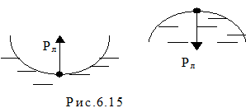

Рис.9

Отнесённая к единице площади поверхности эта результирующая сила оказывает дополнительное давление, которое испытывает жидкость под искривлённой поверхностью. Это дополнительное давление называется давлением Лапласа. Оно всегда направлено к центру кривизны поверхности. На рисунке 9 (Приложение 1. рис. 6) приведены примеры вогнутой и выпуклой сферических поверхностей и показаны давления Лапласа, соответственно. [16 ]

1.1.4.Величина давления Лапласа для поверхностей:

Определим величину давления Лапласа для сферической, цилиндрической и любой поверхности.

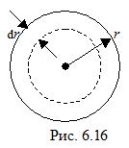

Рис.10

#### **а) Сферическая поверхность. Капля жидкости**.

При уменьшении радиуса сферы (рис.10) поверхностная энергия уменьшается, а работа производится силами, действующими в капле. Следовательно, объём жидкости под сферической поверхностью всегда несколько сжат, то есть испытывает давление Лапласа, направленное к центру кривизны радиально. Если под действием этого давления шар уменьшит свой объём на *dV* , то величина работы сжатия будет определяться формулой:

$${dA=Р}_{л}dV(4)$$

Уменьшение поверхностной энергии произошло на величину, определяемую формулой: ${ dU}_{s}=σdS(5)$

Уменьшение поверхностной энергии произошло за счёт работы сжатия, следовательно, *dA=dUS*. Приравнивая правые части равенств (4) и (5), а также учитывая, что $dV=4π^{2}drиdS=8πrdr$, получим давление Лапласа: $$P_{л}=\frac{2σ}{r}(6)$$

 

#### б) Мыльный пузырь

Мыльный пузырь представляет собой две аксиальные сферы, разделённые тонкой мыльной плёнкой (Рис.11а)



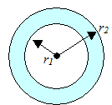

РИС.11б

РИС.11а

Пленка пузыря состоит из тонкого слоя воды, заключенного между двумя слоями молекул, чаще всего мыла.(Рис.11б)

Рис.11а

Эти слои состоят из достаточно сложных молекул - русалок - одна часть которых является гидрофильной (любит контактировать с водой), а другая гидрофобной (избегают подобного контакта, «боятся» воды) (рис.11б) [16, стр. 17]

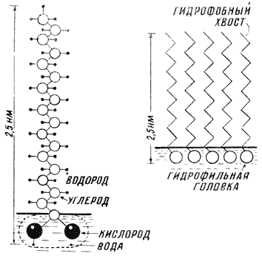

Гидрофильная часть представляет собой разделённые электрические заряды, обладающие дипольным моментом. Она привлекается тонким слоем воды. В то время как гидрофобная – представляющая собой «хвост» из углеродной цепочки длиной 2,5 нм, наоборот, выталкивается. результате образуются

Рис.11аРис 11б

В то время как гидрофобная – представляющая собой «хвост» из углеродной цепочки длиной 2,5 нм, наоборот, выталкивается. В результате образуются слои, защищающие воду от быстрого испарения, а также уменьшающие поверхностное натяжение.

Однако, пузырь, сделанный только из воды, нестабилен и быстро лопается. Для того чтобы стабилизировать его состояние, в воде растворяют поверхностно-активные вещества, например, мыло и глицерин.

Прямыми измерениями было установлено, что поверхностное натяжение воды понижается в два с половиной раза: от 710-2до 310-2Дж/м2.

Когда мыльная пленка растягивается, из её объёма на поверхность будут выходить оставшиеся молекулы мыла, достраивая частокол. Таким образом, мыло избирательно усиливает слабые участки пузыря, не давая им растягиваться дальше. Когда же все молекулы поверхностно активного вещества выйдут из объёма плёнки, её дальнейшее растяжение приведёт к разрушению пузыря.

Воздух внутри пузыря испытывает давление Лапласа со стороны внешней и внутренней поверхностей. Поскольку мыльная плёнка очень тонкая, можно считать, что

$$r_{1}\sim r_{2}\sim r$$

Тогда давление Лапласа будет равно:

$$р_{л}=\frac{4σ}{r}(7)$$

Формулы (6) и (7) показывают, что давление Лапласа под сферической поверхностью зависит прямо пропорционально от коэффициента поверхностного натяжения и обратно пропорционально радиусу сферы. Это значит, что давление Лапласа больше под поверхностью сферы меньшего радиуса. В этом можно убедиться, наблюдая за мыльными пузырями, выдутыми из двух одинаковых трубок (рис.12).

Выдутые пузыри имеют разные радиусы, изначально мало отличающиеся друг от друга. Давление Лапласа больше под поверхностью пузыря меньшего радиуса, поэтому маленький пузырёк будет уменьшаться, а большой расти

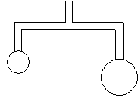

Рис.12

#### в) Цилиндрическая поверхность.

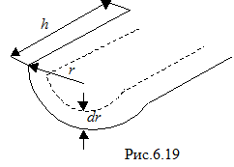

Рис.13

Объём жидкости под цилиндрической поверхностью также как и под сферической всегда несколько сжат, то есть испытывает давление Лапласа, направленное к центру кривизны радиально. Если под действием этого давления цилиндр уменьшит свой объём на *dV* , то величина работы сжатия будет определяться формулой (5), только величина давления Лапласа и приращение объёма будут другими. Уменьшение поверхностной энергии произошло на величину, определяемую формулой ${dA=Р}_{л}dV(5)$ Уменьшение поверхностной энергии произошло за счёт работы сжатия, следовательно, ${dU}_{s}=δdS(5)$  Приравнивая правые части равенств (5) и (6), а также учитывая, что для цилиндрической поверхности $dV=2πhdrиdS=2πhdr$ , получим давление Лапласа:

$$Р_{л}=\frac{σ}{r}(8)$$

г) Поверхность любой формы.

Лаплас показал, что для поверхности любой формы для расчёта давления, обусловленного кривизной, можно использовать формулу:

$$P_{л}=σ\left(\frac{1}{r_{1}}+{\frac{1}{r}}_{2}\right)(9)$$

Здесь $r_{1 }иr_{2 }$ – главные радиусы кривизны для данного элемента поверхности. По определению они лежат во взаимно перпендикулярных плоскостях.

Используя формулу (9), можно перейти к формулам (6) и (8). Так для сферической поверхности, следовательно, формула (9) упростится до формулы (6); для цилиндрической поверхности $r_{1}=rr_{2}=∞$ , тогда формула (9) упростится до формулы (8). Чтобы отличить выпуклую поверхность от вогнутой, принято считать давление Лапласа положительным для выпуклой поверхности, а соответственно и радиус кривизны выпуклой поверхности будет тоже положительным. Для вогнутой поверхности радиус кривизны и давление Лапласа считают отрицательными.

## 1.1.5. Значение поверхностного натяжения в явлениях природы

Понятие поверхностного натяжения впервые ввел Я. Сегнер (1752). В 1-й половине 19 в. на основе представления о поверхностном натяжении была развита математическая теория капиллярных явлений (П. Лаплас, С. Пуассон, К. Гаусс, А.Ю. Давидов). Во 2-й половине 19 в. Дж. Гиббс развил термодинамическую теорию поверхностных явлений,в которой решающую роль играет поверхностное натяжение. В 20в.разрабатываются методы регулирования поверхностного натяжения с помощью ПАВ и электрокапиллярных эффектов (И. Ленгмюр, П. А. Ребиндер, A. H. Фрумкнн).

Среди современных актуальных проблем - развитие молекулярной теории поверхностного натяжения различных жидкостей, включая расплавленные металлы.

Силы поверхностного натяжения играют существенную роль в явлениях природы, биологии, медицине, в различных современных технологиях, полиграфии, технике, в физиологии нашего организма. Без этих сил нельзя было бы намылить руки: пена не образовалась бы. Нарушился бы водный режим почвы, что оказалось бы гибельным для растений. Пострадали бы важные функции нашего организма. Проявления сил поверхностного натяжения очень многообразны. В медицине измеряют динамическое и равновесное поверхностное натяжение сыворотки венозной крови, по которым можно диагностировать заболевание и вести контроль над проводимым лечением. Установлено, что вода с низким поверхностным натяжением биологически более доступна. Она легче вступает в молекулярные взаимодействия, тогда клеткам не надо будет тратить энергию на преодоление поверхностного натяжения. Рассмотрены методы и технические средства сбора нефтепродуктов с поверхности воды. Поверхностное натяжение является определяющим фактором многих

технологических процессов: флотации, пропитки пористых материалов,

нанесения покрытий, моющего действия, порошковой металлургии, пайки и др. Велика роль поверхностного натяжения в процессах, происходящих в невесомости. Непрерывно растут объёмы печати на полимерных плёнках благодаря бурному развитию упаковочной индустрии, высокому спросу на потребительские товары в красочной полимерной упаковке.

Важное условие грамотного внедрения подобных технологий — точное определение условий их применения в полиграфических процессах. В полиграфии обработка пластика перед печатью необходима для того, чтобы краска ложилась на материал. Причина заключается в поверхностном натяжении материала. Результат определяется тем, как жидкость смачивает поверхность изделия. Смачивание считается оптимальным, когда капля жидкости остается там же, где она была нанесена. В других случаях жидкость может скатываться в каплю, либо, наоборот, растекаться. Оба случая в равной степени приводят к отрицательным результатам во время переноса краски. [2. стр.134]

# II. Эмпирический этап.

**Задачи эмпирического этапа**:

* знакомство с различными методами измерения коэффициента поверхностного натяжения;
* использование этих методов исследования на практике для измерения коэффициента натяжения воды;
* сравнение полученных результатов на точность измерения и выбор наиболее эффективного для дальнейших исследований;
* измерение коэффициентов поверхностного натяжения мыльных растворов различных моющих средств;
* выбор наиболее эффективных моющих средств для мытья посуды, стирки и изготовления мыльных пузырей;
* Исследование мыльных пузырей на «время жизни», прочность, величину размера.

## 2.1.Способы измерения коэффициента поверхностного натяжения.

#### 1.Метод отрыва капли

Наблюдая за отрывом капли жидкости от вертикальной узкой трубки, можно определить коэффициент поверхностного натяжения жидкости.

Коэффициент поверхностного натяжения $σ$ численно равен силе поверхностного натяжения, действующей на единицу длины границы свободной поверхности жидкости:

$$σ=\frac{F}{S} (1)$$

где *l* – длина участка контура, на который действует сила *F*

Рассмотрим, как растет капля жидкости при выходе из узкой трубки. Размер капли постепенно нарастает, но отрывается она только тогда, когда достигает определенного размера (рис. 14*а*).

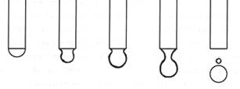

*а                              b                c*

Рис. 14.

Пока капля недостаточно велика, силы поверхностного натяжения достаточны, чтобы противостоять силе тяжести и предотвратить отрыв. Перед отрывом образуется сужение – шейка капли (рис. 14*b*). Перед отрывом на каплю действуют силы:

* сила тяжести $m\vec{g}$ , направленная вертикально вниз и стремящаяся оторвать каплю (рис. 15);
* силы поверхностного натяжения $\vec{f}$, направленные по касательной к поверхности жидкости и перпендикулярно контуру *l* шейки капли.

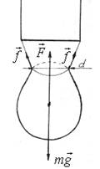

Эти силы стремятся удержать каплю. Результирующая сила поверхностного натяжения $\vec{F}$  направлена вверх и равна $$F=σl (1)$$

где *l* – длина контура шейки капли.

Когда сила тяжести станет равна силе поверхностного натяжения, произойдет отрыв капли:

$m\vec{g} =-\vec{F} (2)$

Рис. 15

Для модулей сил c учетом (1) и (2)

$mg = σl (3)$

Так как длина контура шейки капли

$$l=πd$$

где *d* – диаметр шейки капли, следовательно

$$mg = σπd$$

откуда:

$$σ=\frac{ mg}{πd} (4)$$

m - масса одной капли

Если посчитать, сколько капель вытечет из капиллярной трубки в мерный стакан, и измерить их  массу *М* на рычажных весах, то можно найти массу одной капли:

$$m_{1}=m=\frac{M}{N}$$

Тогда коэффициент поверхностного натяжения можно рассчитать по формуле:

$$σ=\frac{Mg}{πdN} (5)$$

Формула (5) является рабочей расчетной формулой.

Описанный способ экспериментального определения коэффициента поверхностного натяжения жидкости дает хорошие результаты, несмотря на то, что в действительности отрыв капли происходит не совсем так, как описано выше.

В действительности капля не отрывается по линии окружности шейки. В момент, когда размер капли достигает значения, определяемого равенством (3), шейка начинает быстро сужаться (рис. 14*b*), причем ей сопутствует еще одна маленькая капля (рис. 14*с*).

Кроме того, в расчетах, диаметр шейки капли в момент отрыва можно принять равным внутреннему диаметру трубки, так как трубка достаточно узкая и ее диаметр сравним с диаметром шейки капли.

Для расчета $σ$  по формуле (5) необходимо во время измерения следить за чистотой капилляра и воды. Кроме того, коэффициент поверхностного натяжения   зависит от температуры исследуемой жидкости: с ростом температуры он уменьшается. При комнатной температуре ${20}^{0}$ С табличное

значение  коэффициента $σ$  для дистиллированной воды $σ_{табл}=72,5∙{10}^{-3 }\frac{Н}{м}$

#### 2. Метод отрыва смачивающегося кольца от поверхности жидкости.

Прикрепить горизонтальное проволочное кольцо с помощью нитей или тонких проволок к вертикально закреплённому в штатив динамометру (рис.16а). Действующая на кольцо сила тяжести ($F_{т} =$ mg) уравновесится направленной вверх силой $F_{0}$ упругости пружины динамометра

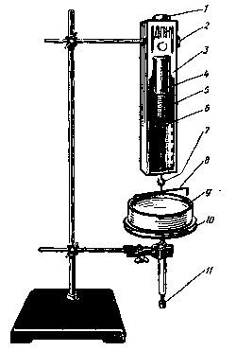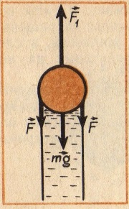

Рис.16а Рис.16б

При опускании в жидкость на кольцо действуют сила тяжести m $\vec{g}$ направленная вниз, сила упругости пружины динамометра ${\vec{F}}_{упр}$, направленная вверх, две силы поверхностного натяжения жидкости (на внутренней и внешней стороне плёнки) 2 $F_{пов}$ (Рис.16.б) и сила тяжести самой плёнки.

Пренебрегая силой тяжести самой пленки, можно записать условие равновесия сил, действующих на кольцо:

${\vec{F}}_{упр}+m\vec{g }$ + ${2\vec{F}}_{пов}=\vec{0}$

В проекции на вертикально вверх направленную ось:

$$F_{упр}-mg-2F_{пов}=0$$

$F_{0}$ = mg – вес кольца в воздухе

$$F_{пов}=\frac{F_{упр}{-F}_{0}}{2}$$

$$Учитывая, чтоF_{пов}=\left(σl)=(2σπr\right) 4σπr=F_{упр}-F_{0}$$

$$σ=\frac{F_{упр}-F_{0}}{4πr}=\frac{F_{упр}-F_{0}}{2πd}=\frac{F}{2πd}$$

#### 3.Капиллярный метод.

В узких стеклянных трубках-капиллярах, опущенных в жидкость, хорошо заметно поднятие или опускание жидкости. Поверхностная пленка жидкости в трубке под действием молекулярных сил жидкости и стекла принимает вогнутую форму (вогнутый мениск). На такой искривленной поверхности силы поверхностного натяжения вызывают добавочное давление $P_{л}$, обусловленное кривизной поверхности, направленное всегда в сторону вогнутой поверхности. В случае произвольной поверхности жидкости двоякой кривизны дополнительное давление определяется формулой

Лапласа:

$$P_{л}=σ\left(\frac{1}{r_{1}}+{\frac{1}{r}}_{2}\right)(1)$$

где $r_{1}$ и $r_{2}$— главные радиусы кривизны поверхности, a — коэффициент поверхностного натяжения. Если поверхность сферическая, то

$r_{1}=r_{2}=r_{}$, и формула (1) будет иметь вид:

$$P_{л}=\frac{2σ}{r} (2)$$

Этим добавочным давлением вызываются явления поднятия (а в случае несмачивающей жидкости — опускания) жидкости в капиллярах. Жидкость поднимается или опускается в капилляре до тех пор, пока добавочное давление не сравняется с гидростатическим давлением поднявшегося или опустившегося столба жидкости (рис. 17).

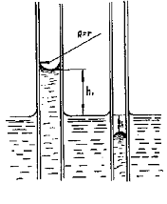Рис. 17 Рис.18

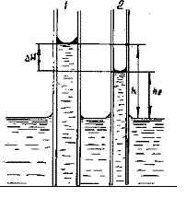

Если считать, что жидкость полностью смачивает поверхность трубы, то радиус кривизны мениска R совпадает с внутренним радиусом трубки r. По равенству добавочного и гидростатического давлений можно написать:

$$P_{л}=\frac{2σ}{r}=ρgh(3)$$

где r — плотность жидкости; h — высота ее поднятия; g — ускорение силы тяжести. Из равенства (7) определяем коэффициент поверхностного натяжения:

$$σ=\frac{ρghr}{2}(4)$$

Полученная формула справедлива только при условии полного смачивания стекла жидкостью. Поэтому надо особо строго следить за чистотой капилляра. Если опыт проводится с двумя капиллярами (рис. 18), радиусы которых $r_{1}$ и $r_{2}$. В этом случае коэффициент поверхностного натяжения:

$$σ=\frac{r_{1}h_{1}}{2}ρg=\frac{r_{2}h_{2}}{2}ρg отсюда{ h}_{1}-h_{2}=\frac{2σ}{ρgr_{1}}-\frac{2σ}{ρgr_{2}} (5)$$

Следовательно:

$$σ=\frac{{r_{1}r}_{2}}{2\left(r_{1}-r_{2}\right)}\left(h_{1}-h_{2}\right)ρg (6)$$

Заменяя $\left(h_{1}-h_{2}\right)$ через $∆h$ и подставляя в формулу (6), будем иметь:

$$σ=\frac{{r_{1}r}_{2}}{2\left(r_{1}-r_{2}\right)}∆hρg$$

где $∆h$— разность отсчетов между нижними краями менисков в капиллярных трубках.

#### 4. Метод сравнения.

Для измерения $σ$, имея равноплечие весы без разновесов (рис.19), необходимо положить на обе чашки весов по небольшой ёмкости, затем весы уравновесить, накапать равные массы двух разных жидкостей в емкости на левой и правой чашке весов. Используем условие равновесия рычага

$$М_{1}=М_{2} или{ m}_{1}gN_{1}l=m_{2}gN_{2}l (1)$$

Учитывая, что $mg = σll=2πr=πdmg = σπd (2)$

$$mg = σπd$$

После подстановки (2) в (1) и сокращений имеем:

$$σ_{1}N_{1}= σ_{2}N_{2}$$

  Легко вычисляется неизвестный коэффициент поверхностного натяжения.

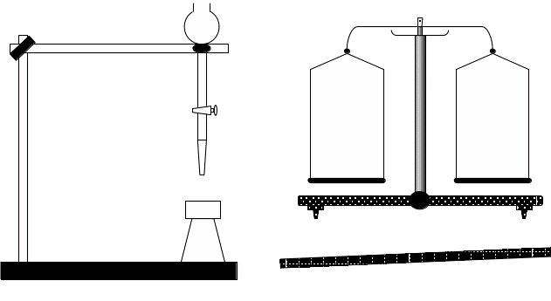

Рис.19

#### 5. Параллельные пластинки.

Для измерения коэффициента поверхностного натяжения жидкости можно воспользоваться двумя параллельными стеклянными пластинками. (Предметные стёкла для микроскопа). Для достижения их параллельности необходимо расположить между ними проволоку известного диаметра (d) изогнутую в виде буквы П. Придерживая пластины пальцами, опустить их сосуд с жидкостью так, чтобы нижний их край коснулся жидкости. Жидкость поднимается между пластинами на высоту h. (рис20)

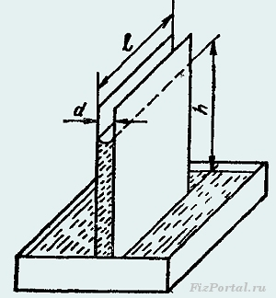

Рис.20

Уравнение равновесия сил в проекции на вертикальную ось координат: $${2F}_{нат}=mg 2σl=ρVg=ρgldhσ=\frac{ρgdh}{ 2}$$

## 2.2. Экспериментальные исследования.

## 2.2.1.**Измерение коэффициента поверхностного натяжения дистиллированной воды с использованием различных методов**.

**Цель:** измерить коэффициент поверхностного натяжения дистиллированной воды, применив методики, предложенные в п. 2.1. и выбрать наиболее эффективный способ измерения коэффициента поверхностного натяжения в дальнейших исследованиях. (Вся практическая часть сопровождается видео и фотосъемкой) (Приложение 3)

#### 1. Измерение коэффициента поверхностного натяжения воды методом отрыва капли

**Цель:** определить коэффициент поверхностного натяжения воды и исследовать его зависимость от температуры.

$$Основная формула: σ=\frac{{(m}_{об}-m_{ст})}{Nπd}g$$

**Оборудование:** рабочая установка состоит из сосуда с водой ***1***, укрепленного на штативе ***5***. (Рис. 21а,21б)

К сосуду прикреплена капиллярная трубка ***3*** с клапаном ***2***. Клапан позволяет регулировать поток воды, вытекающей из сосуда ***1*** в мерный стакан ***4***.

При открытом клапане ***2*** вода капает из трубки ***3*** в мерный стакан ***4***.

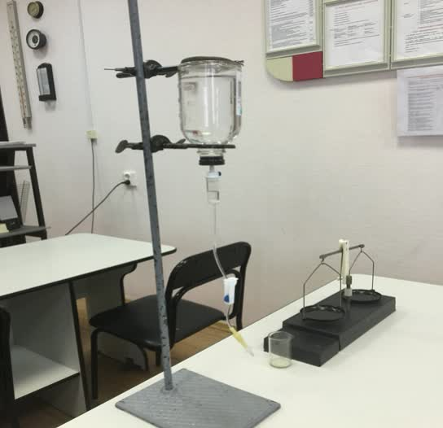

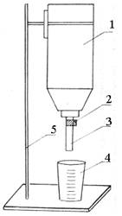

РИС.21а РИС.21б

Если посчитать число капель *N* и измерить их массу на рычажных весах *m*,то зная диаметр капилляра *d*, можно найти коэффициент поверхностного натяжения воды.

**Ход работы:**

1.Измерили диаметр отверстия капельницы.

2. Измерили массу стакана на рычажных весах

2. Налили воду в сосуд ***1.***

3.Открыли клапан ***2***, так чтобы вода из капиллярной трубки ***3*** вытекала по одной капле.

4.Накапали в стакан 100 капель воды  N=100

*5*.Измерили массу воды и стакана на весах $m_{об}$

6.Вычислили массу воды ${(m}_{об}-m_{ст})=m$

7.Вычислили массу одной капли воды

$$m=\frac{{(m}_{об}-m_{ст})}{N}$$

5.Опыт повторили 3 раза.

6. Рассчитали коэффициент поверхностного натяжения по формуле :

$$mg=σl ; l=πd ; mg=σπd;$$

$$\frac{{(m}_{об}-m_{ст})}{N}g=σπd σ=\frac{{(m}_{об}-m_{ст})}{Nπd} g$$

8.Рассчитали абсолютную и относительную $ε$ погрешности искомой величины по формулам:

$$∆=\left|σ_{оп}-σ_{табл}\right|; ε=\frac{∆σ}{σ_{оп}}100\%$$

9.Результаты измерений занесли в таблицу 1.

10. Нагревая воду, измерили коэффициенты поверхностного натяжения при разных температурах. (Таблица 2.)

**Таблица 1.** Результаты измерения коэффициента поверхностного натяжения дистиллированной воды методом отрыва капель (t=22 $℃$)

|  |  |  |  |  |  |  |  |
| --- | --- | --- | --- | --- | --- | --- | --- |
| № опыта | Диаметр  капли, D ${10}^{-3}(м)$ | Количество капель  N | Масса стакана ${10}^{-3}(кг)$ | Масса стакана с водой ${10}^{-3}(кг)$ | Среднее значение массы воды в стакане ${10}^{-3}(кг)$ | Коэффициент поверхностного натяжения $$σ_{оп}( \frac{ Н}{м} ){10}^{-3}$$ | Относи-тельная погрешность, $\%$ |
| 1. | 2 | 100 | 34 | 38.7 | 4.53 | 72,2 | 1 |
| 2. | 38,5 |
| 3. | 38,4 |

**Вывод:** данный метод позволил определить коэффициент поверхностного натяжения дистиллированной воды. Погрешность измерения составила 3 $\%$

Данную погрешность можно объяснить низким классом точности весов.

9. Нагревая воду, измерили коэффициенты поверхностного натяжения при разных температурах.

**Таблица 2.** Зависимость коэффициента поверхностного натяжения воды от температуры

|  |  |  |  |  |  |  |  |
| --- | --- | --- | --- | --- | --- | --- | --- |
| t Chttp://www.belovo-school9.narod.ru/issledovania/phiz/voda.files/image028.gif | 10 | 20 | 30 | 40 | 50 | 60 | 70 |
| $$σ,\frac{мН}{м}$$ | 74 | 72 | 71 | 69 | 68 | 66 | 64 |

10.Поданным таблицы был построен график (рис.22)

Рис.22

По линии графика видно, что  коэффициент поверхностного натяжения воды зависит от температуры прямолинейно.

**Вывод**: коэффициент поверхностного натяжения с увеличением температуры уменьшается.

#### 2.Измерение коэффициента поверхностного натяжения воды методом отрыва смачивающегося кольца от поверхности жидкости.

**Цель исследования**: измерить коэффициент поверхностного натяжения дистиллированной воды методом отрыва кольца.

**Оборудование**: установка для измерения коэффициента поверхностного натяжения методом отрыва кольца, водопроводная вода, дистиллированная вода, кольцо (диаметр кольца, равный 0,111 м, одинаковый для всех экспериментов).

$$Основная формула: σ= \frac{F}{2πd}$$

**Ход работы**: собрали установку для измерения поверхностного натяжения методом отрыва кольца, провели измерения для каждой жидкости, нашли коэффициент. (Рис. 23)

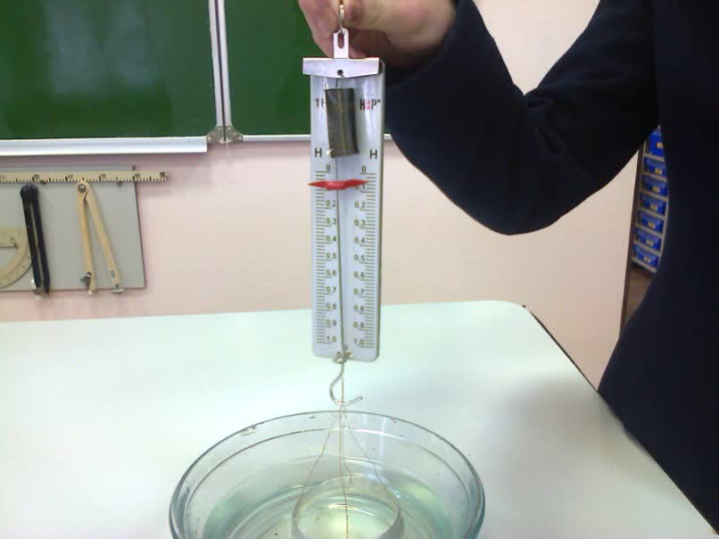  
Рис23

Метод отрыва кольца основан на измерении усилия, необходимого для отрыва проволочного кольца от поверхности жидкости.

**Таблица 3.** Измерение коэффициента поверхностного натяжения воды методом отрыва смачивающегося кольца от поверхности жидкости.

|  |  |  |  |  |
| --- | --- | --- | --- | --- |
| Вещество | Диаметр проволоки ${10}^{-3}м$ | Сила ${10}^{-3}$ Н | Средняя сила | $$σ\frac{мН}{м}$$ |
| водопроводная вода | 70 | ${ F}_{1}=$ 30 ${ F}_{4}$ =35 ${ F}_{2}$ =35 ${ F}_{5}$ =30 ${ F}_{3}$ =35 ${ F}_{6}$ =30 | 32,5 | 73,9 |
| дистиллированная вода | 70 | $F_{1}=$ 32 $F_{4}$ =33 $F_{2}$ =33 ${ F}_{5}$ =33 $F_{3}$ =31 $F_{6}$ =31 | 32.2 | 73,2 |

**Вывод**: в ходе исследования были определены различия коэффициентов поверхностного натяжения водопроводной и дистиллированной воды, Данные различия существуют в связи с различием сил отрыва кольца от поверхности жидкостей. Коэффициент поверхностного натяжения не зависит от плотности жидкости. Он зависит от молекулярного строения жидкости и от расстояния между молекулами.

Метод отрыва кольца достаточно прост, однако при его выполнении необходимо соблюдать ряд условий:

* Кольцо должно быть плоским и полностью смачиваться жидкостью.
* Плоскость кольца и поверхность жидкости должны быть строго параллельны.
* Поверхность жидкости должна быть достаточно велика, чтобы исключить влияние мениска у стенки сосуда.
* Недопустимо сотрясение прибора в ходе измерения.

#### 3.Измерение коэффициента поверхностного натяжения воды методом капилляров.

**Цель исследования**: измерить коэффициент поверхностного натяжения дистиллированной воды методом капилляров.

**Приборы и материалы:** медицинский капилляр, сосуд с дистиллированной водой

**Основная формула**:

$$σ=\frac{ρghr}{2}$$

**Ход и результаты работы**.

1. Измерили диаметры капилляров.

2.Опустив медицинский капилляр в воду, измерили высоту поднятия жидкости (Рис.24)

4.Опыт повторили несколько раз, каждый раз продувая капилляр.

3. Следуя методике раздела 2.1. п.3, измерили коэффициент поверхностного натяжения.

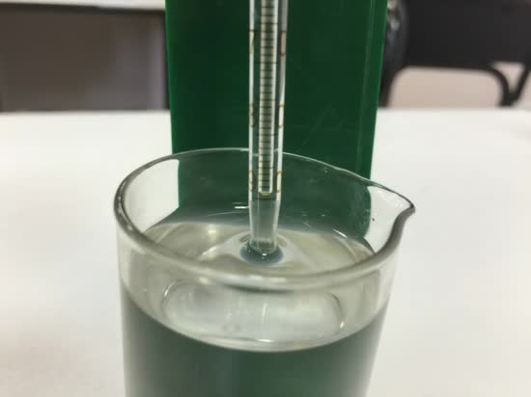 Рис.24

**Таблица 4.** Измерение коэффициента поверхностного натяжения воды методом капилляров (t=21 $℃)$

|  |  |  |  |  |  |  |
| --- | --- | --- | --- | --- | --- | --- |
| N оп. | Радиус капилляра,  r, ${10}^{-3},м$ | Плотность жидкости, $$ρ\frac{кг}{м^{3}}$$ | Высота жидкос-ти в капилляре $$h, {10}^{-3}$$ $$(м)$$ | Средняя высота  жидкости в капилляре $$h, {10}^{-3}(м)$$ | Средний коэффициент поверхностного натяжения, $$σ,{10}^{-3}$$ $$Н/м$$ | Относи-  тельная погреш-ность измерения $\%$ |
| 1 | 1.5 | 1000 | 10 | 9,4 | 70,5 | 3,3 |
| 2 | 1.5 | 1000 | 9 |
| 3 | 1.5 | 1000 | 9 |

**Вывод**: метод измерения достаточно прост. Средний результат коэффициента поверхностного натяжения близок к табличному результату.

#### 4.Измерение коэффициента поверхностного натяжения воды методом сравнения.

**Цель**: сравнивая моменты сил стаканов с водой и глицерином, определить коэффициент поверхностного натяжения глицерина.

**Приборы и материалы:** рычаг, стакан -2, вода дистиллированная с известным коэффициентом натяжения, линейка, пипетка.

$${ Основная формула: σ}_{2}=\frac{σ_{1}N_{1}}{σ_{2}}$$

**Ход и результаты работы:**

1.Уравновесили рычаг со стаканами для жидкостей. (Рис.24)

2.Методом капель измерили коэффициент поверхностного натяжения воды.

3.Накапали 100 капель дистиллированной воды в левый стакан,

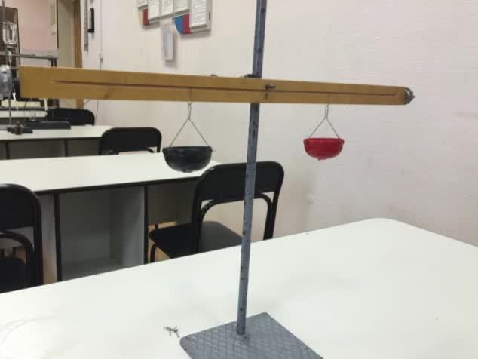

Рис.24.

Рис 24.

4.Накапали глицерин в правую чашку. Капали до тех пор, пока не установилось равновесие.

5 Используя условие равновесия рычага,

$М_{1}=М_{2} или m_{1}gN_{1}l=m_{2}gN_{2}l (1)$,

и учитывая, что $mg = σl l=2πr=πd mg = σπd (2)$

$$mg = σπd$$

после подстановки (2) в (1) и сокращений имеем:

6. Вычислили ${ σ }_{2}$ для глицерина по формуле:

$${ σ}_{2}=\frac{σ_{1}N_{1}}{N_{2}}$$

**Таблица.5**.Измерение коэффициента поверхностного натяжения воды методом сравнения.

|  |  |  |  |
| --- | --- | --- | --- |
| Коэффициент пов. натяжения воды $σ_{1}, Н/м$ $${10}^{-3}$$ | Число капель воды, $N_{1}$ | Число капель воды, $N_{1}$ | Коэффициент поверхностного натяжения второй жидкости, ${ σ}_{2},$ $${10}^{-3}Н/м$$ |
| 75 | 100 | 114 | 65,8 |

**Вывод**: с помощью метода сравнения легко вычисляется коэффициент поверхностного натяжения неизвестной жидкости при условии, если точно известен коэффициент эталонной жидкости. Коэффициент поверхностного натяжения глицерина близок к табличному $$σ_{т}=63,1\frac{мН}{м}$$

#### 5.Измерение коэффициента поверхностного натяжения воды методом параллельных пластин

**Цель**: измерить коэффициент поверхностного натяжения воды методом параллельных пластин

**Приборы и материалы**: стеклянные пластины -2, тонкая проволока, линейка, сосуд с водой

**Основная формула:**

$${2F}_{нат}=mg 2σl=ρVg=ρgldh σ=\frac{ρgdh}{ 2}$$

**Ход и результаты работы**:

1.Расположили между пластинами тонкую проволочку в виде буквы П.

(Рис. 25)

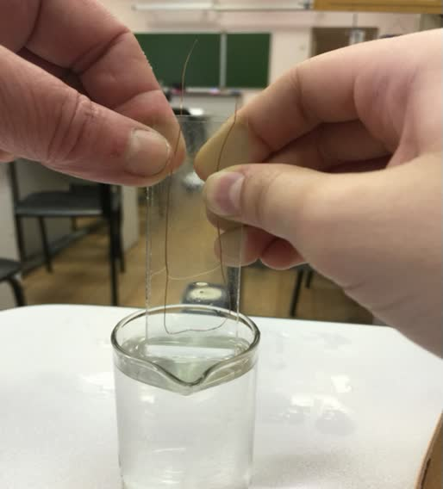

2.Плотно сжав, опустили пластинки в сосуд с водой.

3.Измерили высоту поднятия воды между пластинами.

4. Используя формулы, вычислили коэффициент поверхностного натяжения.

Рис.25

**Таблица 6.** Измерение коэффициента поверхностного натяжения воды методом параллельных пластин

|  |  |  |  |
| --- | --- | --- | --- |
| Диаметр зазора (толщина проволоки). D, ${10}^{-3}(м)$ | Плотность жидкости $$ρ,\frac{кг}{м^{3}}$$ | Высота поднятия жидкости в капилляре,h $${10}^{-3}(м)$$ | Коэффициент поверхностного натяжения. $σ$ $$σ,{10}^{-3}Н/м$$ |
| 0,35 | 1000 | 40 | 70 |

**Вывод**: данный метод прост и измерения близки к табличным.

**Вывод по разделу 2.2.1.**

**Выбор метода измерения коэффициента поверхностного натяжения для дальнейших исследований.**

Для того, чтобы выбрать метод для дальнейших исследований, сравнили результаты измерений коэффициента натяжения дистиллированной воды:

|  |  |  |  |
| --- | --- | --- | --- |
| Методы | Коэффициент поверхностного натяжения $σ (\frac{мН}{м})$ | Температура | Табличное значение, при 20 $℃$ |
| Метод отрыва капли | 72,2 | 22 | 72,5 |
| Метод отрыва кольца | 73,2 | 22 | 72,5 |
| Метод капилляров | 70,5 | 22 | 72,5 |
| Метод параллельных пластин | 70 | 22 | 72,5 |

Использованные методы определения коэффициента поверхностного натяжения позволяют сделать вывод о том, что все методики измерения коэффициента поверхностного натяжения являются эффективными и дают возможность получить результат близкий к табличному значению. В наших исследованиях наиболее точные результаты дал метод отрыва капель, поэтому мы выбираем его для исследования коэффициентов поверхностного натяжения мыльных растворов.

## 2.2.2.Исследование мыльных растворов.

#### 1.Экспериментальное исследование №1 . Определение коэффициента поверхностного натяжения мыльных растворов методом отрыва капель

**Цель:** определить и сравнить коэффициенты поверхностного натяжения мыльных растворов методом отрыва капель.

**Основная формула:**

$$σ=\frac{{(m}_{об}-m_{ст})}{Nπd}g$$

**Ход и результаты работы:**

1.Приготовили 5 мыльных растворов (AOS–лимон, Sorti, МИФ+ глицерин, FAIRY (разных производителей) в пропорции: 30г мыльного средства на 100 г воды)

2.Приготовили 5 мыльных растворов (AOS–лимон, Sorti, МИФ+ глицерин, FAIRY (разных производителей) с добавлением глицерина в пропорции: 30г мыльного средства, 30г глицерина на 100 г воды)

2.Используя методику раздела 2.1.п.1, измерили коэффициенты поверхностного натяжения приготовленных мыльных растворов.

3. Данные занесли в таблицы №7, №8 и построили диаграммы (Рис.26. Рис.27)

**Таблица 7.** Коэффициенты поверхностного натяжения моющих средств**.** (Концентрация раствора: 30г мыльного средства на 100 г воды**)**

|  |  |  |  |  |  |  |
| --- | --- | --- | --- | --- | --- | --- |
| № опыта | Название средства | Количество капель, N | Масса стакана $$m_{ст},$$ $${10}^{-3}(кг)$$ | Масса стакана с раствором $${(m}_{об},$$ $${10}^{-3}(кг)$$ | Масса мыльного раствора в стакане ${m , 10}^{-3}(кг)$ | Коэффициент поверхностного натяжения $σ, \frac{мН}{м}$ |
| 1 | АОС | 100 | 36 | 38 | 2 | 31 |
| 2 | Sorti | 100 | 34 | 36,5 | 2,5 | 39 |
| 3 | Миф | 100 | 34 | 36,5 | 2.5 | 39 |
| 4 | FAIRY-1 | 100 | 34,7 | 36,7 | 2 | 31 |
| 5 | FAIRY-2 | 100 | 37 | 39 | 2 | 31 |

Рис.25.Зависимость коэффициента поверхностного натяжения от состава мыльного раствора.

**Таблица 8**. Коэффициенты поверхностного натяжения моющих средств.

**(**Компоненты раствора: 100г. воды, 30г. мыльного средства, 30 г. глицерина)

|  |  |  |  |  |  |  |
| --- | --- | --- | --- | --- | --- | --- |
| № опыта | Название средства | Количество капель, N | Масса стакана $$m_{ст},$$ $${10}^{-3}(кг)$$ | Масса стакана с раствором $${(m}_{об},$$ $${10}^{-3}(кг)$$ | Масса мыльного раствора в стакане ${m , 10}^{-3}(кг)$ | Коэффициент поверхностного натяжения $σ, \frac{мН}{м}$ |
| 1 | АОS | 100 | 35 | 36 | 1 | 15 |
| 2 | Sorti | 100 | 33 | 35,2 | 2,2 | 34 |
| 3 | Миф | 100 | 34,5 | 36,6 | 2.1 | 33 |
| 4 | FAIRY-1 | 100 | 37 | 38,5 | 1,5 | 23 |
| 5 | FAIRY-1 | 100 | 35 | 36,5 | 1.5 | 23 |

Рис.26.Зависимость коэффициента поверхностного натяжения от состава мыльного раствора с добавлением глицерина.

**Вывод**: коэффициент поверхностного натяжения самый низкий у мыльного раствора №1 со средством АОS, следовательно, это средство обладает самой хорошей способностью эффективно устранять загрязнения.

**Таблица 9**. Определение коэффициентов поверхностного натяжения мыльных растворов с использованием стиральных порошков в холодной воде(состав: 30г стирального порошка на 100г воды, t = 22 $℃$)

|  |  |  |  |  |  |  |
| --- | --- | --- | --- | --- | --- | --- |
| № опыта | Название средства | Количество капель, N | Масса стакана $$m_{ст},$$ $${10}^{-3}(кг)$$ | Масса стакана с раствором $${(m}_{об},$$ $${10}^{-3}(кг)$$ | Масса мыльного раствора в стакане ${m , 10}^{-3}(кг)$ | Коэффициент поверхностного натяжения $σ, \frac{мН}{м}$ |
| 1 | ARIEL | 100 | 35,5 | 39,5 | 4 | 62,8 |
| 2 | LOSK | 100 | 35,5 | 38,9 | 3,4 | 54 |
| 3 | Persil | 100 | 35,5 | 39,4 | 3,9 | 62 |
| 4 | Tide | 100 | 35,5 | 39 | 3,5 | 55.7 |

**Таблица 10**. Определение коэффициентов поверхностного натяжения мыльных растворов с использованием стиральных порошков в горячей воде(состав: 30г стирального порошка на 100г воды, t = 61 $℃$)

|  |  |  |  |  |  |  |
| --- | --- | --- | --- | --- | --- | --- |
| № опыта | Название средства | Количество капель, N | Масса стакана $$m_{ст},$$ $${10}^{-3}(кг)$$ | Масса стакана с раствором $${(m}_{об},$$ $${10}^{-3}(кг)$$ | Масса мыльного раствора в стакане ${m , 10}^{-3}(кг)$ | Коэффициент поверхностного натяжения $σ, \frac{мН}{м}$ |
| 1 | ARIEL | 100 | 35,92 | 38,66 | 2,74 | 43 |
| 2 | LOSK | 100 | 35,89 | 38,19 | 2,3 | 37 |
| 3 | Persil | 100 | 35,62 | 39,92 | 3,3 | 51 |
| 4 | Tide | 100 | 35,91 | 39,6 | 2,69 | 42 |

Рис.27.Зависимость коэффициента поверхностного натяжения от состава порошков и температуры

**Вывод**: коэффициент поверхностного натяжения самый низкий у раствора №4 с добавлением стирального средства Losk, следовательно, этот порошок обладает способностью всех глубже проникать в ткань и устранять загрязнения. Повышение температуры мыльных растворов приводит к значительному уменьшению коэффициента поверхностного натяжения, а значит к более эффективному удалению грязи из тканей.

#### 2.Экспериментальное исследование № 2. Исследование зависимости времени жизни мыльных пузырей от коэффициента поверхностного натяжения мыльного раствора.

**Цель:** исследовать, как зависят размеры мыльных пузырей от состава раствора

**Оборудование***:* химические стаканы, растворы, соломинки.

**Ход и результаты работы**.

1. Из мыльных растворов выдувались мыльные пузыри одинакового размера и измерялось время их жизни. Отмечалось время рождения пузыря и время захлопывания.(Приложение 3. Рис.1)

2.Результаты фиксировались в таблицу №10 . на основании результатов была построена диаграмма (Рис.27)

**Таблица 11**. Время жизни мыльных пузырей (состав:100г воды, 30г. мыльного средства)

|  |  |  |  |
| --- | --- | --- | --- |
| № опыт | Мыльный раствор | Время жизни t, c  (без добавления глицерина) | Время жизни t, c  (с добавление глицерина) |
| 1 | АОS | 127,5 | 620 |
| 2 | Sorti | 20 | 27 |
| 3 | Миф | 90 | 620 |
| 4 | FAIRY-1 | 14 | 41 |
| 5 | FAIRY-2 | 74 | 312 |

Рис.28.Зависимость времени жизни мыльных пузырей от состава раствора без глицерина и с глицерином.

**Вывод**: победителем стал пузырь №1АОS, на втором месте – пузырь №3Миф. Время жизни всех пузырей увеличилось при добавлении в раствор глицерина. Следовательно,

* глицерин нужно добавлять в мыльные растворы для продления «времени жизни» мыльных пузырей;
* время жизни пузыря зависит от коэффициента поверхностного натяжения мыльного раствора.

#### 3.Экспериментальное исследование № 3. Исследование прочности мыльного пузыря от коэффициента поверхностного натяжения

**Цель исследования**: проверить мыльные пузыри из исследуемых растворов на прочность.

**Ход и результаты исследования:**

1. Из мыльных растворов были выдуты пузыри одинаковых размеров и проверены на прочность путем деформации. Прочность пузырей оценивалась по количеству нажатий на пузырь. (Приложение.3 Рис.6)

2. По данным опытов построена диаграмма (Рис.28)

**Таблица 12**. Исследование мыльных пузырей на прочность.(состав:100г воды, 50г. мыльного средства, t=22 $℃$)

|  |  |  |  |
| --- | --- | --- | --- |
| № опыта | Мыльный раствор | Количество нажатий на пузырь (без добавления глицерина) | Количество нажатий на пузырь (с добавление глицерина) |
| 1 | АОS | 15 | 17 |
| 2 | Sorti | лопнул при первом | 2 |
| 3 | Миф | 10 | 16 |
| 4 | FAIRY-1 | 2 | 4 |
| 5 | FAIRY-2 | 3 | 5 |

Рис.29.Зависимость прочности мыльных пузырей от состава раствора без глицерина и с глицерином.

3. Из растворов – призеров и победителей были выдуты пузыри максимального объема. (Приложение 3. Рис.2,3)

**Вывод**: наиболее прочными оказались пузыри, выдутые из растворов №1 АОS и №3 Миф., что подтверждает вывод о том, что коэффициент поверхностного натяжения зависит от состава мыльного раствора, а глицерин увеличивает прочность мыльных пузырей. Пузыри из мыльных растворов с глицерином оказались более прочными, чем без глицерина.

**Гипотеза подтвердилась – «время жизни» и размеры мыльных пузырей зависят от коэффициента поверхностного натяжения жидкости.**

III. Трудности и условия эффективности выполнения экспериментальной части работы по исследованию зависимости коэффициента поверхностного натяжения от различных факторов и определению «времени жизни» мыльного пузыря.

В ходе экспериментальной части работы удалось ознакомиться с различными методами измерения коэффициента поверхностного натяжения и апробировать их. Основные трудности работы заключались в том, что для определения коэффициентов поверхностного натяжения в рамках кабинета не хватало оборудования. Поэтому многие установки пришлось монтировать из подручного материала.

В ходе изучения литературы и интернет - ресурсов удалось прийти к важным выводам и сформулировать рекомендации:

* капельницу можно изготовить из медицинской капельницы, укоротив систему подачи жидкости;
* Для определения коэффициента поверхностного натяжения можно использовать все предложенные методики раздела 2.1. настоящей работы;
* наиболее эффективными и простыми являются метод отрыва капель и метод отрыва кольца;
* для того, чтобы использовать метод отрыва кольца необходимо иметь чуткий динамометр, либо использовать рычажные весы;
* метод отрыва кольца достаточно прост, однако при его выполнении необходимо соблюдать ряд условий:
* кольцо должно быть плоским и полностью смачиваться жидкостью;
* плоскость кольца и поверхность жидкости должны быть строго параллельны;
* поверхность жидкости должна быть достаточно велика, чтобы исключить влияние мениска у стенки сосуда;
* недопустимо сотрясение прибора в ходе измерения
* при приготовлении мыльных растворов и выдувании мыльных пузырей можно использовать рекомендации

(Приложение 4)

* наиболее эффективными средствами для мытья посуды оказались АОС и МИФ. У них самый меньший коэффициент поверхностного натяжения:
* они глубже проникают и лучше отмывают;
* являются менее дешевыми.
* В ходе исследований наименьшим коэффициентом поверхностного натяжения оказались мыльные растворы с добавлением порошков: LOSK и Tide
* глубже проникают в ткани и отмывают грязь.

# Заключение.

В ходе выполнения демонстрационных опытов по поверхностному натяжению удалось убедиться в существовании силы поверхностного натяжения, возможности измерить коэффициенты поверхностного натяжения разными способами. Стало понятно, что человек может влиять на изменение свойств мыльных растворов. Так, добавляя в растворы глицерин, в ходе работы удалось продлить жизнь мыльным пузырям и объяснить факт разного «времени жизни» Оказалось, что человек, используя в домашних условиях, например, капельный метод измерения коэффициента поверхностного натяжения, может дать оценку тому или иному моющему средству. Поверхностное натяжение играет важную роль в физиологии нашего организма и нас самих. Например, в медицине измеряют динамическое и равновесное поверхностное натяжение сыворотки венозной крови, по которым можно диагностировать заболевание и вести контроль за проводимым лечением.

Чем меньше поверхностное натяжение воды, тем лучше она, попав в организм, всасывается в клетки (поскольку не сопротивляется и не препятствует поверхностное натяжение).  Следовательно, из клеток будут быстрее выводиться продукты метаболизма и прочие вредные вещества. Организму более полезна «жидкая» вода, тогда клеткам не надо будет тратить энергию на преодоление  поверхностного натяжения.

Размер и «время жизни» мыльного пузыря определяет коэффициент его поверхностного натяжения, который, в свою очередь, напрямую связан с температурой мыльного раствора.

Более вязкий раствор имеет меньший коэффициент поверхностного натяжения и мыльный пузырь, выдутый из этого раствора, имеет большее «время жизни» и больший диаметр.

**Проектная работа «Физика мыльных растворов»** поможет сориентироваться в выборе оптимальных моющих средств для мытья посуды и стирки белья, а также самим научиться составлять оптимальные растворы для изготовления прочных мыльных пузырей и правильно выбрать моющее средство.

Таким образом, мы подтвердили свою **гипотезу о том, что свойства мыльных растворов, размер и «время жизни» мыльного пузыря зависят от коэффициента поверхностного натяжения.**

Изучив результаты данной исследовательской работы, каждый желающий может самостоятельно:

* овладеть теорией по вопросам поверхностного натяжения жидкостей;
* овладеть методами измерения коэффициента поверхностного натяжения;
* самостоятельно исследовать составы растворов на определение коэффициента поверхностного натяжения и выбрать наиболее эффективные моющие средства;
* организовать шоу мыльных пузырей, которые в настоящее время пользуются большой популярностью.
* эта работа и приложения к ней помогут преподавателям школ на уроках и во внеурочное время.

# Список информационных источников и литературы.

1. Буховцев Б.Б., Климонтович Ю. А., Мякишев Г. Я. Физика. М.: Просвещение – 267с.
2. Блудов М. И. Беседы по физике М.: Просвещение, 1992.–
3. Бутиков С. И., Быков А. А, Кондратьев А. С. Физика в примерах и задачах М. Наука 1983.– 256с.
4. Волобуев В. С., Богатин А. С. Определение коэффициента поверхностного натяжения жидкостей методом отрыва кольца // Юный ученый. — 2015. — №2. — С. 102-104.
5. Гегузин Я.С Пузыри. М.: Наука, 1985–173с.
6. Детлаф А. А., Яворский Б. М., Милковская Л. Б. Курс физики. В 3-х т. Т.1. — М.: Высш. шк., 1973.–371с.
7. Касьянов В.А. Физика. 10 кл. Углубленный уровень. М.:Дрофа,2014. – 447с.
8. Пинский А. А. Физика – 10 М. Просвещение 1995.–424с.
9. Савельев И. В. Курс общей физики. В 3-х т. Т.1. — М.: Наука, 1982.- 504с.
10. Материал из википедии: Мыльный пузырь [Электронный ресурс]-URL:<https://ru.m.wikipedia.org/wiki/Мыльный_пузырь> (проверено 27.03.2016)
11. Пузыри, М.: Наука,1985.-176с., серия Библиотечка «Квант», выпуск 46 [Электронный ресурс]-URL:<http://www.math.ru/lib/book/djvu/bib-kvant/puzyri.djvu>
12. Маленькие эксперименты любителей мыльных пузырей [Электронный ресурс]-URL:<http://fun-bubbles.narod.ru>,
13. Электронная библиотека «Либрусек», Ч. Бойс «Мыльные пузыри» [Электронный ресурс]-URL:http://lib.rus.ec/b/305505/read
14. «Свойства мыла»[Электронный ресурс]-URL:<http://proizvodim.com/svojstva-myla.html>
15. Информация к шоу «Повелители мыльных пузырей»[Электронный ресурс]-URL:<http://rutracker.org/forum/viewtopic.php?t=2977410>
16. Кудинова И., учебный проект «Мыльные пузыри»[Электронный ресурс]-URL:<http://school31novoch.ucoz.ru/load/nedelja_nauk_2010_god/uchebnye_proekty_po_khimii/uchebnyj_proekt_quot_mylnye_puzyri_quot/4-1-0-7>
17. «Пускание пузырей»[Электронный ресурс]-URL:<http://dic.academic.ru/dic.nsf/ruwiki/1110327>

# Приложения

## Приложение 1. Рисунки к теоретической части гл.I

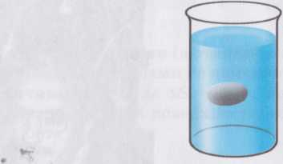

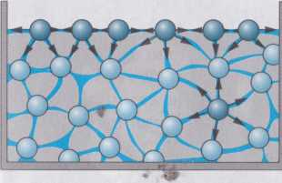

Рис.1

Молекулярный механизм

поверхностного натяжения

Рис.2

Капля масла в водном растворе спирта

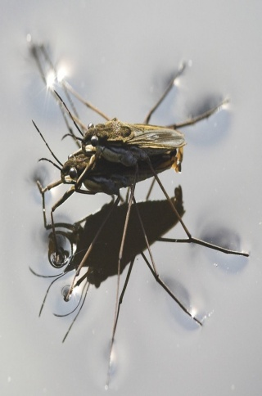



Рис.3

Капля воды в космическом корабле

Рис.4.

Водомерка на воде

Приложение 2.

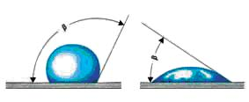 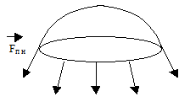

Рис.5 Рис.6

## Приложение 2. Таблицы.

Таблица 1.Зависимость коэффициента поверхностного натяжения веществ от температуры.

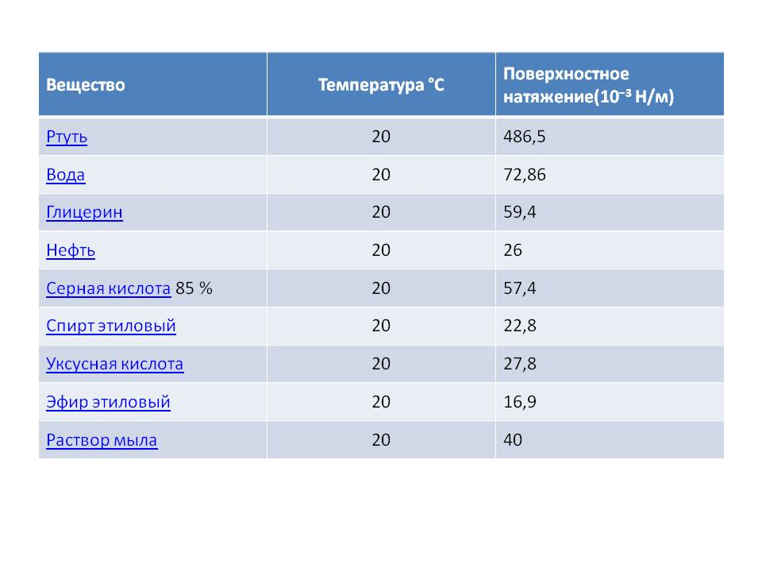

## Приложение 3. Исследование мыльных растворов (фотосъемка)

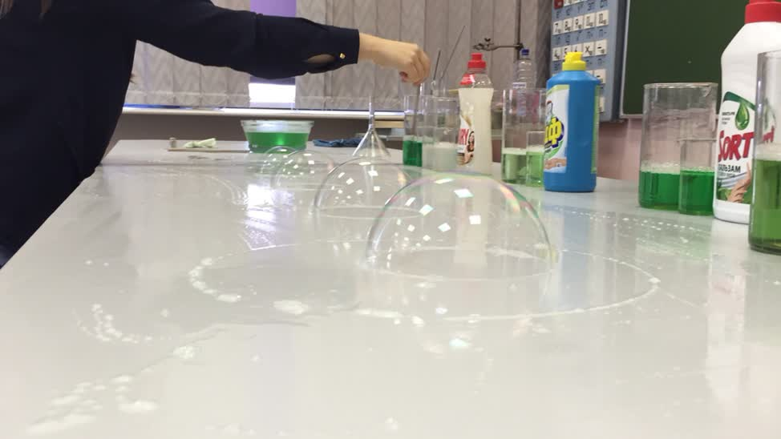

Рис.1 Исследование времени жизни мыльных пузырей

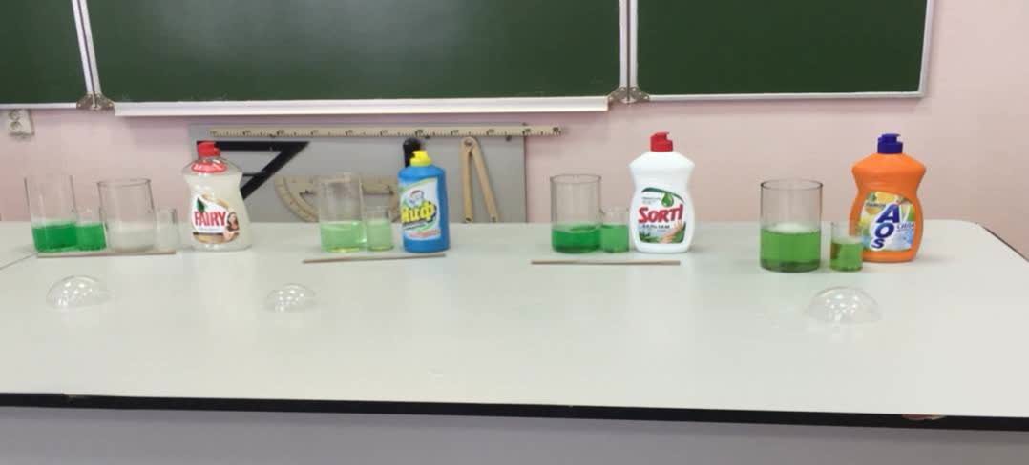

Рис. 2 Исследование времени жизни мыльных пузырей

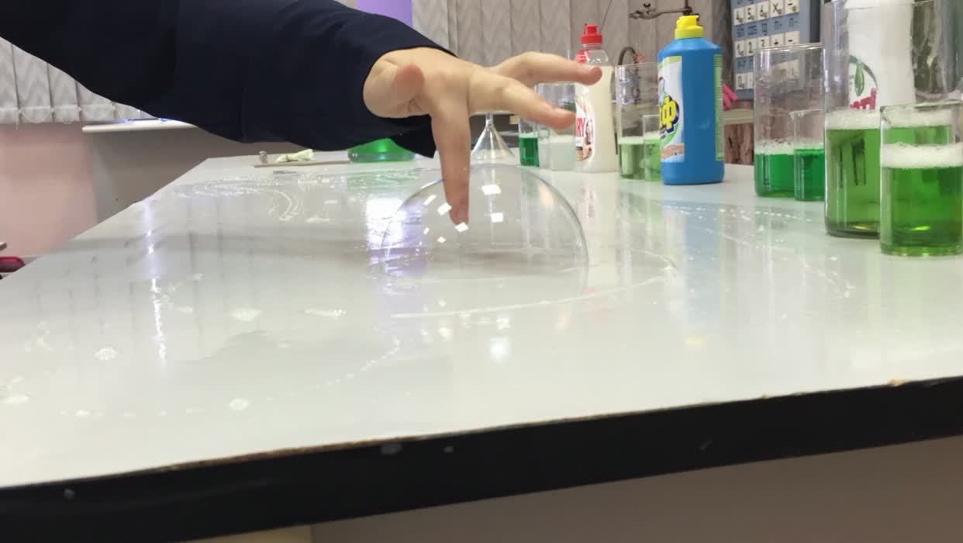Рис. 3 Исследование мыльных пузырей на прочность

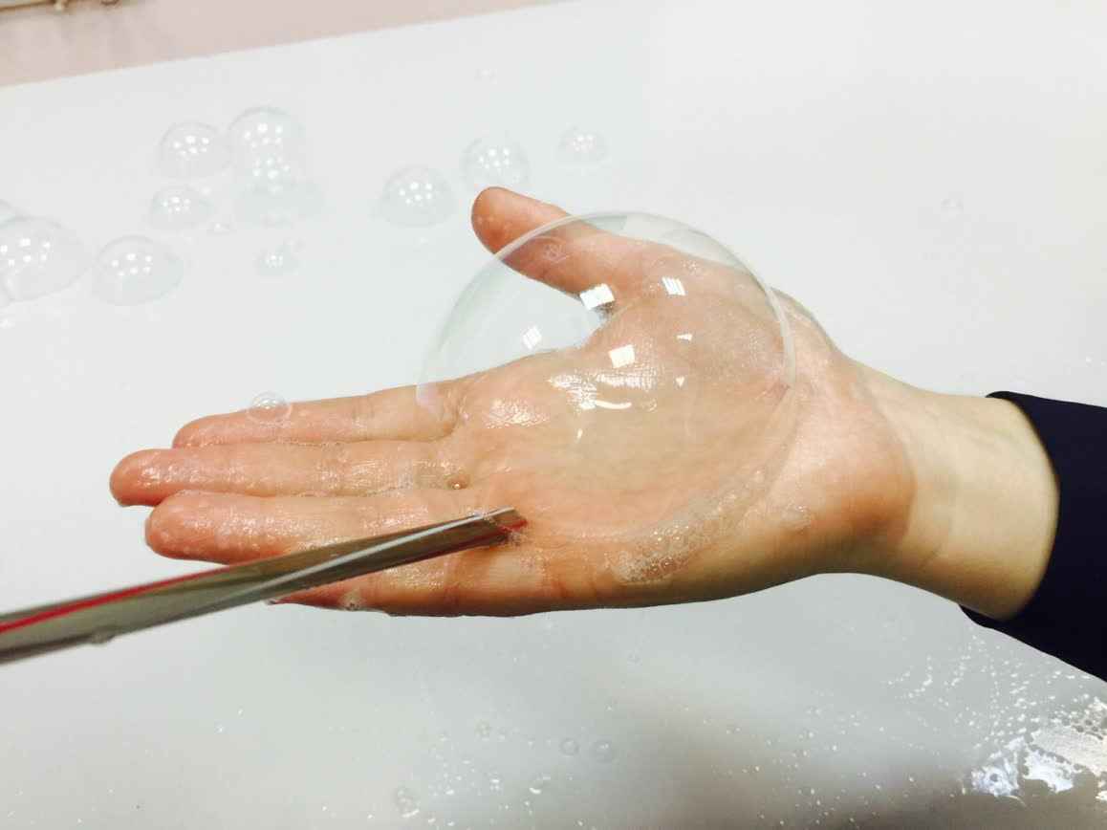

Рис. 4 Исследование мыльных пузырей на прочность

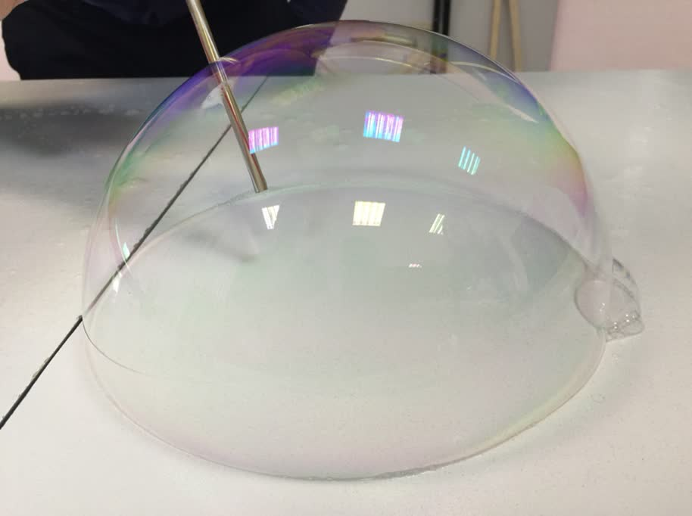



Рис.5. ИСПЫТАНИЕ «Самый большой пузырь» (АОС с глицерином)

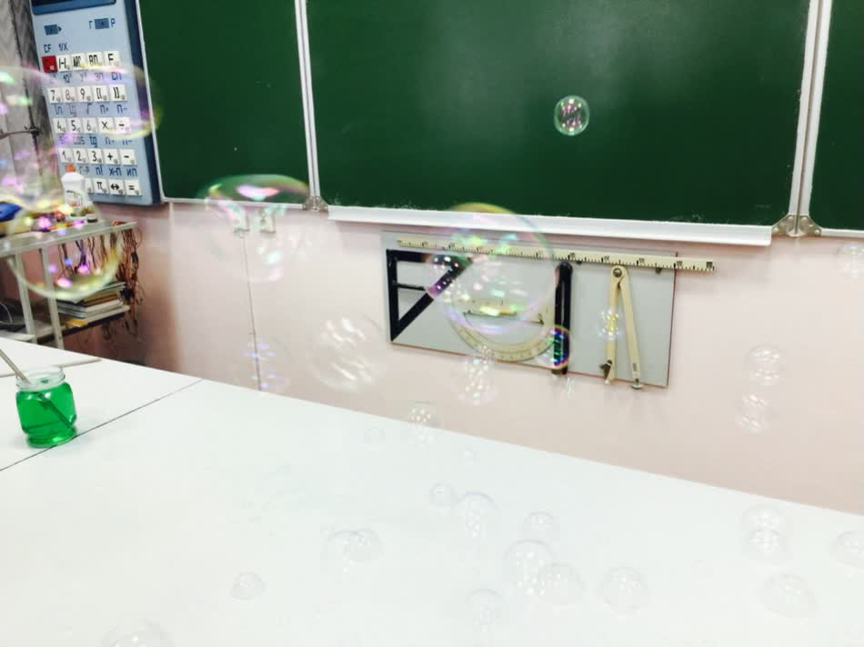

Рис. 6 Мыльные пузыри

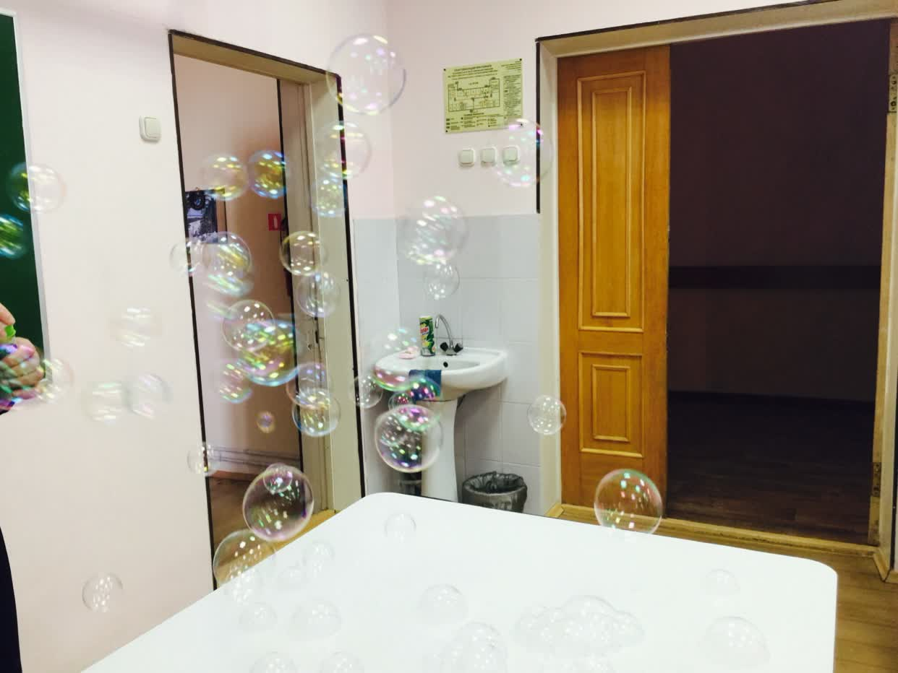

Рис.7 Мыльные пузыри

## Приложение 4. Рекомендации по приготовлению мыльных растворов.

1.Вода должна быть дистиллированная.

2. Мыло должно быть калийное.

3. Глицерин добавлять через несколько часов.

4. Влажность в помещении, где пускаются пузыри должна быть высокая (чем больше, тем дольше срок жизни пузырей).

5.Если исследовать пузыри на прочность на поверхности, то предварительно поверхность нужно смочить мыльным раствором. Предметы, прокалывающие пузыри тоже должны быть смочены в растворе.

6. Если испытывать пузырь на прочность, то предмет, на который выдувается мыльный пузырь, необходимо смочить мыльным раствором

**Оптимальный рецепт**

1.100г воды, 50 г. мыльного средства (на выбор: АОС, Миф, Fairy), 25 г глицерина.

**Стабильные пузыри** - 1 литр дистиллированной воды, 75 мл нейтрального мыла, 50 г сахара, 2,5 г обойного клея.

**Большие пузыри** - 1 литр дистиллированной воды, 150 мл глицерина, 300-400 мл шампуня.

2.100г воды, 30г. средства для мытья посуды (МИФ,AOS), 30г.глицерина

**II. Изготовление оборудования для выдувания пузырей**

Простейшая проволочная петля.

Берёте отрезок тонкого, но жесткого провода и формируете на одном из его концов петлю приблизительно 4 см. в диаметре.

Трубка для пузырей тоже годится не всякая. С помощью соломинки, настоящей или пластмассовой, или стеклянной трубки можно выдувать только маленькие пузыри.

**Коктейльные соломки** дают неплохой результат. Эффект будет лучше, если сделать на одном из концов 4 коротких разреза (примерно 3см) и развести их в разные стороны, как ромашку. Если расщепишь соломинку или на конец трубки наденешь кружок из пробки или школьной резинки, это будет служить пузырям поддержкой. Можно будет выдувать пузыри побольше. Для самых больших пузырей понадобится воронка или же игрушечная детская труба. С помощью воронки можно выдуть пузырь-великан диаметром до 30 см. Конечно, дуть придется с перерывами, каждый раз зажимая отверстие. "Единым духом" такой пузырь не надуешь: в него входит почти ведро воздуха!

**Петля для пузырей-гигантов.**

Продеваете сквозь две длинные и прочные соломинки резинку (венгерку) длиной в четыре раза больше, чем длина трубочки и связываете её в кольцо. Для использования опускаете смыкающиеся трубочки в раствор, медленно разводите до натяжения резинки и осторожно вынимаете. Существует ещё целая гора различных приспособления для запуска пузырей — трубы, вершины от пластмассовых бутылок, петли, сформированные большим и указательным пальцем. Можно взять веревку (лучше не синтетическую), длиной примерно в метр, завязать кольцом, прикрепить к двум палочкам таким образом, что, когда мы держим в обеих руках палочки, веревка образует подобие треугольника. Макаем веревку в мыльный раствор, медленно разводим палочки и дуем на получившуюся пленку